Регламент соревнований «Russia Robotics»
Захват флага
Соревнования состоят из ряда поединков между двумя командами. В каждой команде 3 робота и 3 оператора , управляющих этими роботами.
Цель каждого поединка Соревнований – заполучить Флаг другой команды к себе на Базу, не дав другой команде сделать то же самое.
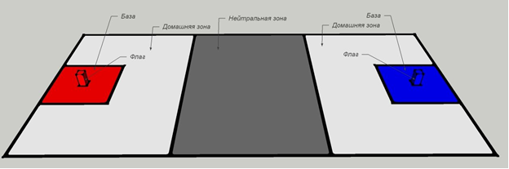
Соревнования проводятся между командами в 3 возрастных категориях.
Младшая 7-10 лет включительно
Средняя 11- 13 лет
старшая 14-18 лет
- Требования к роботу
  - Максимальный размер каждого робота на всем протяжении соревнований: ширина 250 мм, длина 250 мм, высота 250 мм. Максимальная масса робота – 1 кг.
  - Каждый робот управляется дистанционно одним из членов команды. В качестве способа дистанционного управления роботами разрешен любой вид беспроводного управления.
  - Запрещено использование командами любого оборудования и\или программного обеспечения для препятствования осуществления управления роботами команд-соперников. Команда, уличенная в подобных действиях, немедленно дисквалифицируется на весь срок проведения Соревнований.
  - Роботы могут быть построены с использованием любых деталей любых робототехнических наборов. При регистрации необходимо указывать элементную базу : Лего, Векс, ардуино или другое ( желательно указать). Поединки могут быть как с роботами на одной элементной базе, так и на разных . Будет зависеть от количества команд и разнообразия видов роботов, применяемых командами.
  - После начала поединка робот может менять свои размеры.
  - Запрещается использование дополнительных химических веществ и соединений для увеличения сцепления органов движения робота с поверхностями соревновательного поля.
  - В конструкции робота может быть использован только один микроконтроллер.
  - При создании программы допускается использование любого программного обеспечения.
  - Количество и типы датчиков, двигателей и сервоприводов не ограничены.
  - Проверка соответствия робота требованиям, изложенным в п. 1.1, производится непосредственно перед матчем.
  - Командам разрешено производить ремонт роботов и\или вносить любые изменения в конструкцию роботов между поединками.
  - Организаторы Соревнований явным образом предупреждают участников: правила соревнований предполагают возможность столкновения роботов во время матчей. Командам настоятельно рекомендуется учитывать эту вероятность при разработке конструкции роботов. Организаторы Соревнований не несут ответственности за порчу оборудования участников во время матчей.
- Требования к полю.
  - Соревнования проходят на прямоугольном поле. Размеры поля – 3000 х 1500 мм.
  - В комплект поля входят два Флага. Флаг - банка из - под напитка 0, 33 л. Один флаг выкрашен в красный цвет, другой – в синий. Подставка и любые иные элементы у Флагов отсутствуют.
- Ход соревнований
  - Объявляются пары команд, приглашаемых на матч, и пары команд, готовящихся к матчу.
  - Командам дается не более 30 секунд для явки на поле, подготовки роботов и средств дистанционного управления. При превышении этого лимита времени команде-нарушителю может быть засчитано техническое поражение.
  - При неявке команды на матч ей засчитывается техническое поражение.
  - Время одного поединка (без учета остановок) – 2 минуты.
  - Сторона поля (синяя либо красная) для каждой команды определяется случайным образом по решению судьи на поле. Цвет Базы служит исключительно для различения команд и не несет иной функциональной нагрузки.
  - Участники команд размещают роботов в своих Домашних зонах перед черными линиями, отделяющими Домашние зоны от Нейтральной зоны. Направление каждого робота команды выбирают самостоятельно. Каждый робот не должен выходить за пределы черной линии, отделяющей Домашнюю зону от Нейтральной, а также за внутренний край черной линии, ограничивающей пределы поля. Участники каждой команды самостоятельно выбирают, где именно вдоль этой линии будут находиться роботы перед стартом матча. Пример расположения роботов перед стартом поединка приведен на Рисунке 1: роботы расположены одним краем возле черных линий, ограждающих Нейтральную зону, но не пересекают её. При этом вдоль этих линий роботы расположены по разумению команд.
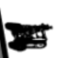
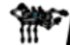
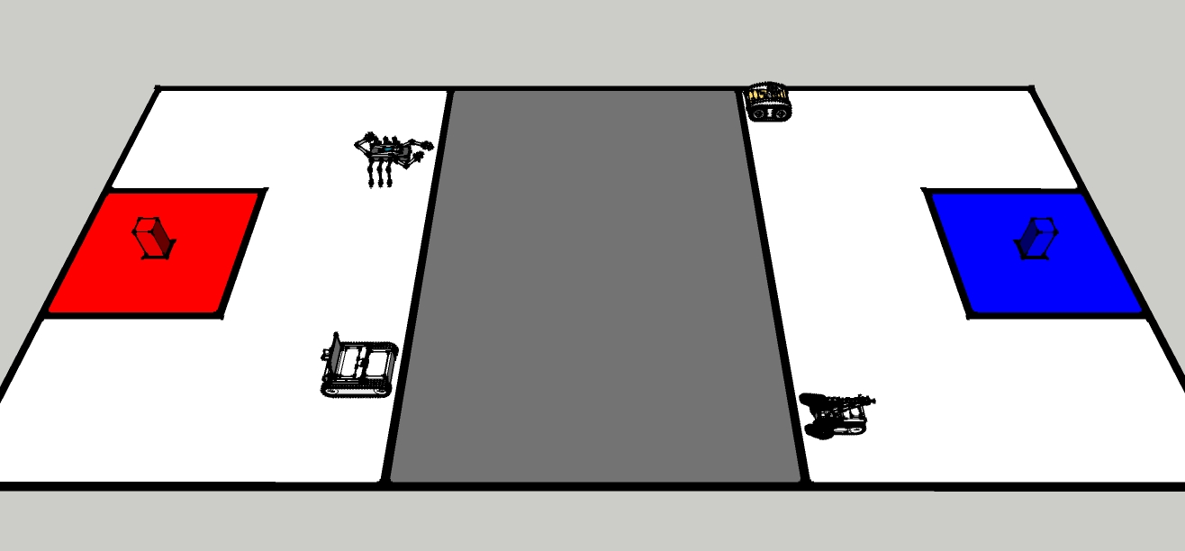
Рис. 1. Пример расположения роботов перед стартом матча

  - В центре Базы в Домашней зоне каждой команды в специальном квадрате расположен Флаг команды.
  - Поединок начинается после уточнения судьей готовности команд к поединку и явным образом поданной судьей команды «Старт» или её аналогов, понятных всем участникам (например, «Поехали»).
  - При подаче судьей команды «Стоп» любое управление роботами должно быть немедленно прекращено. Если роботы продолжают движение после команды «Стоп», судья может затребовать возврата роботов на места, на которых они находились при остановке поединка. Поединок продолжается только после соответствующей команды судьи.
  - Цель каждого поединка Соревнований – заполучить Флаг другой команды к себе на Базу, не дав другой команде сделать то же самое.
  - Команда, первой заполучившая Флаг противника к себе на Базу, безоговорочно побеждает в поединке. «Заполучить Флаг» значит: весь Флаг противника находится в пределах своей Базы, и никакая часть Флага противника не находится за пределами своей Базы
  - Команда может заполучить Флаг противника, завладев им на Базе противника и доставив его на свою Базу.
  - Под владением Флагом понимается ситуация на поле, когда робот касается любой своей частью Флага противника.
  - Под доставкой Флага на Базу понимается такая ситуация на поле, когда робот, завладев Флагом противника, переместил его на свою Базу (даже на кратковременный срок), и никакая часть Флага противника не находится за пределами своей Базы.
  - Выходом за пределы поля считается касание (прямой физический контакт) роботом пространства за пределами черной линии, ограждающей поле. Касание роботом самой линии выходом за пределы поля не считается.
  - Если робот, владеющий Флагом, выходит за пределы поля вместе с Флагом, не доставив Флаг на Базу, поединок останавливается. Флаг, выведенный за пределы поля, возвращается на родную Базу. Второй Флаг при этом остается в том месте (в том числе – во владении робота), где его застала остановка поединка судьей. Робот, владевший флагом и вышедший за пределы поля, возвращается на свою стартовую позицию. После этого поединок продолжается.
  - Намеренное выталкивание любого робота другим роботом за пределы поля не считается нарушением.
  - Возможная ситуация на поле: робот защищает свою Базу от атакующего робота-противника, стремящегося завладеть Флагом. Атакующий робот выталкивает за пределы поля робота-защитника вместе с Флагом. В таком случае поединок останавливается; робот-защитник, вытолкнутый за пределы поля, возвращается на свою стартовую позицию. Атакующий робот ставится внутри Домашней зоны противника перед Базой противника (но за её пределами) с любой из трех сторон – по выбору своей команды. Остальные роботы продолжают поединок с тех мест, на которых их застала остановка поединка.
  - Во всех иных случаях при выходе любого робота за территорию поля матч не останавливается. Участник, управлявший роботом, вышедшим за пределы поля, должен вернуть его в свою Домашнюю зону на стартовую позицию. Только после этого робот может начинать движение по полю. При случайном или намеренном нарушении этого требования судья может затребовать от участника вновь вернуть робота на стартовую позицию. При повторном нарушении этого правила по решению судьи команде может быть засчитано техническое поражение.
  - Въезд любого робота на территорию своей Базы разрешен только в том случае, если в Домашней зоне команды находится хотя бы один робот противника. При нарушении этого правила поединок останавливается; нарушитель возвращается на стартовую позицию. Остальные роботы продолжают поединок с тех мест, на которых их застала остановка поединка.

  - В случае получения роботом повреждений поединок не останавливается, если повреждения не сопровождались случаями, требующими остановки поединка и описанными выше. Ремонт роботов на поле запрещен. Если характер повреждений не позволяет роботу продолжать поединок, робот остается на поле. Если в этом случае робот будет вытолкнут за пределы поля, на поле он уже не возвращается.
  - Участники могут касаться роботов только при выполнении данных правил. Касание роботов участниками во всех иных случаях запрещено. При первом нарушении этого правила команде выносится предупреждение. Последующие нарушения могут привести к объявлению судьей технического поражения команды-нарушителя.

- Определение победителей
  - Матч проводится до двух побед в поединках.
  - Победа в поединке однозначно присуждается команде, первой заполучившей Флаг противника на свою Базу (см. п. 3.11).
  - Если ни одна из команд не заполучила Флаг противника на свою Базу, рассматриваются 3 ситуации:
    - Хотя бы один из Флагов (или оба Флага) находятся вне своих Баз. Тогда победа присуждается команде, к чьей Базе (любому её элементу – стороне или углу) ближе оказался Флаг противника на момент конца матча.
    - Оба Флага находятся в пределах родных Баз. Тогда победа присуждается той команде, любой робот которой оказался ближе к Флагу противника
    - Оба Флага находятся вне родных Баз и на одинаковом удалении от Базы противника. Тогда победа присуждается той команде, любой робот которой оказался ближе к Флагу противника.
    - При невозможности однозначного определения победителя в поединке объявляется ничья.
    - Во втором поединке матча происходит смена членов команды управляющих роботами.
    - В третьем поединке матча роботами управляют два любых члена команды.

